**P2-FORMULARIS**

Crear el formulari que es veu a la imatge, tenint en compte el tipus dels diferents camps.

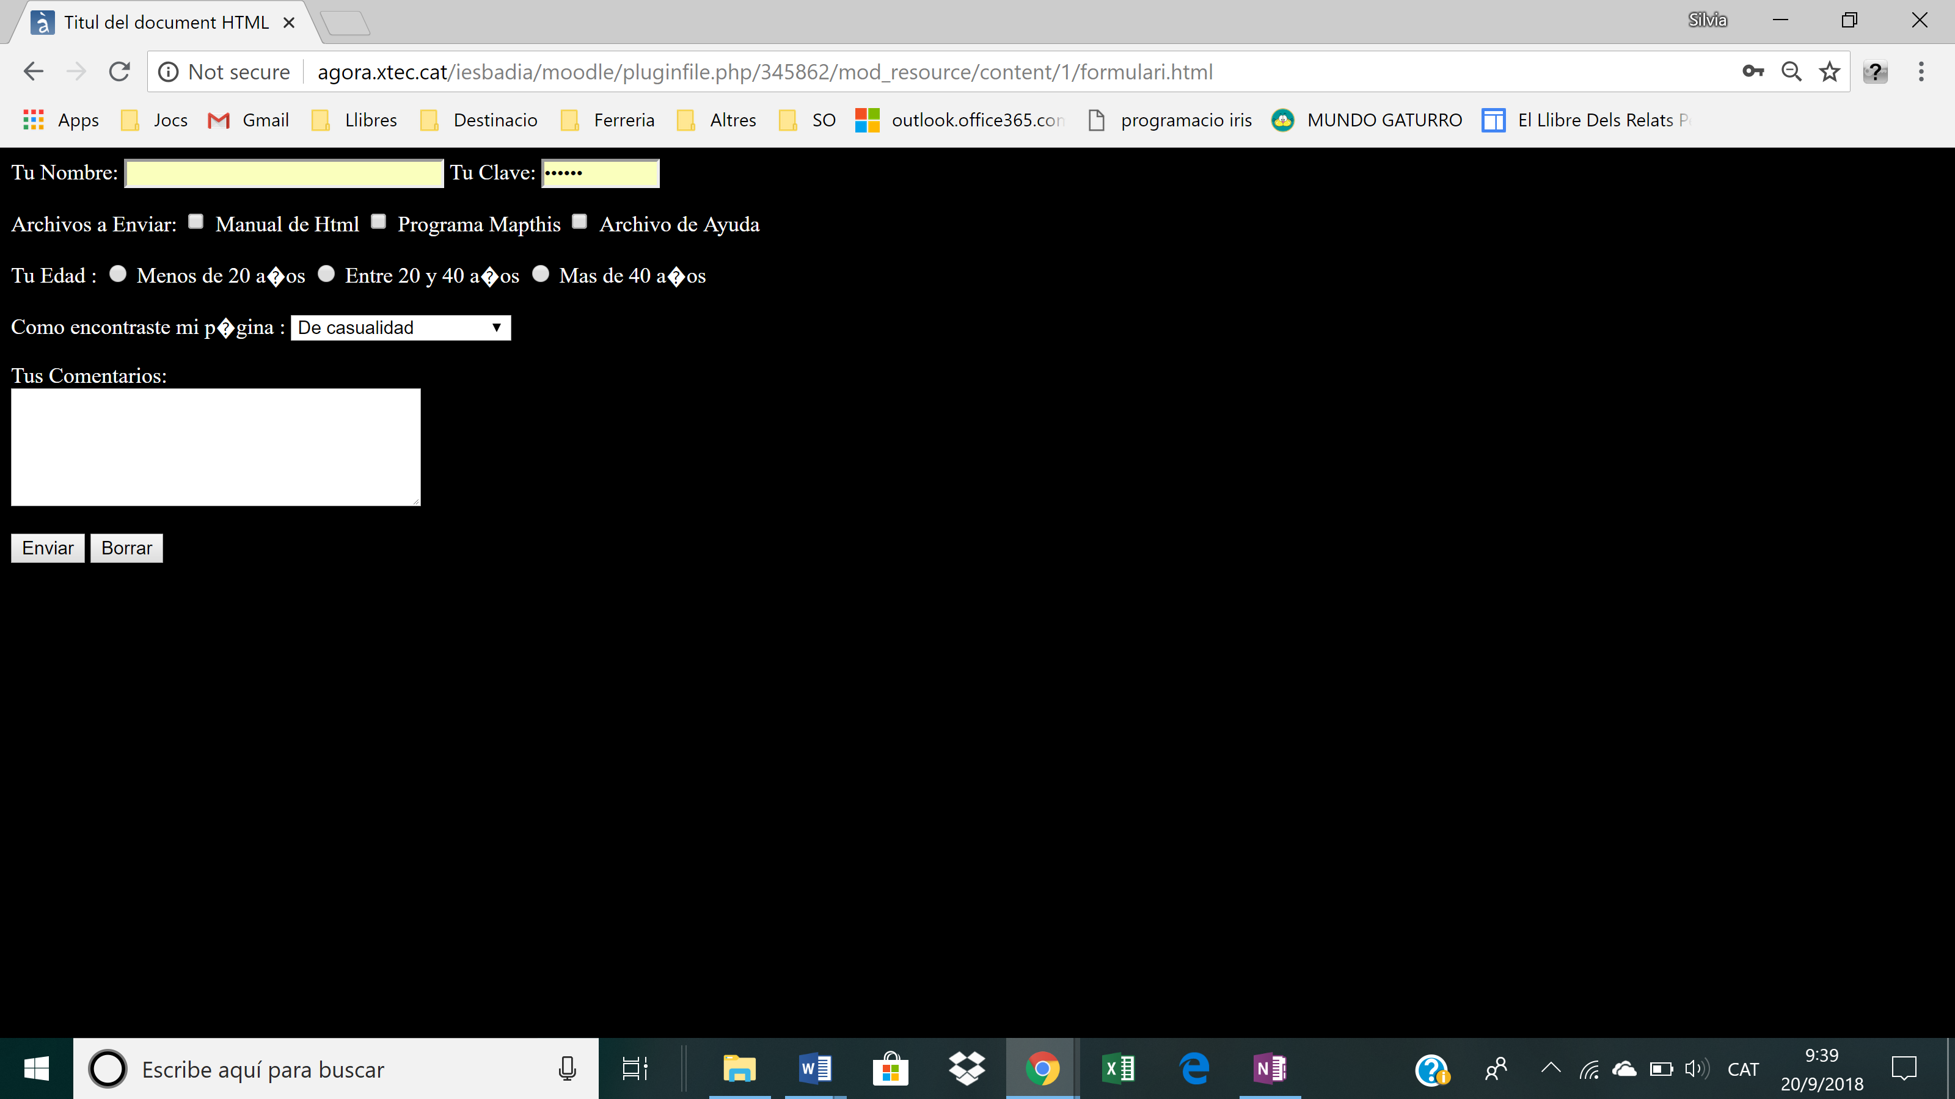

**MODIFICACIONS A FER**

* Feu l’acció necessària per arreglar el caràcter “ñ” i els accents.
* Col·loqueu els diferents “Archivos a enviar” l’un darrera de l’altre. Cal que es permeti selecció múltiple.
* Col·loqueu les diferents franges d’edat l’una darrera de l’altre, ha de ser excloent.
* Feu que en la llista del formulari apareguin els tres primers elements que seran:
  + Me lo comento un amigo
  + Por Internet
  + Vi la dirección en un foro
* La llista ha de tenir 4 elements. I per defecte ha d’aparèixer la opció “Por Internet”
* Amplieu el camp comentari.

Si voleu podeu donar un missatge d’agraïment per haver omplert el formulari al usuari. Aquest es mostrarà al clicar el botó ENVIAR.